**Тема:Олександр Гаврош. Про письменника. Повість "Неймовірні пригоди Івана Сили", 7 клас**

**Мета**:

* *ознайомити* учнів із життям та творчістю талановитого сучасного поета, письменника, драматурга Олександра Гавроша, з повістю "Неймовірні пригоди Івана Сили";
* *розширити кругозір* учнів, допомогти у визначенні ідейної та художньої цінності сучасної дитячої літератури;
* *виховувати* інтерес до вивчення сучасної літератури, любов та повагу до людей.

**Тип уроку:** урок засвоєння нових знань  
 **Перебіг уроку**

**І. Організаційний момент**

**IІ. Мотивація навчальної діяльності школярів**

— Ознайомлюючись із сучасною дитячою літературою, ми не можемо залишити поза увагою твори українського письменника Олександра Гавроша. Це дуже цікаві книги, ними захоплюються і діти, і дорослі. У чому ж секрет такого надзви-чайного успіху цих творів?

**ІІІ. Оголошення теми й мети уроку**

**IV. Сприйняття та засвоєння навчального матеріалу**

**1. Слово вчителя**

**- Олександр Гаврош, як то у народі кажуть, постать знакова для Закарпаття.**

**Відомий журналіст, поет, знаний письменник та драматург не бачить обмежень для життя чи творчості.**

**2. Факти біографії.**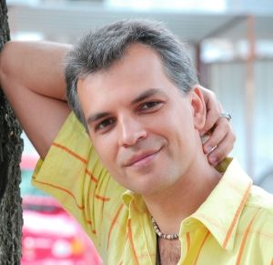

Народився 26 березня 1971 року в Ужгороді. Закінчивфа-культет журналістики Львівського Національного університету імені Франка. Працює в закарпатських та всеукра-їнських ЗМІ.

Має понад тисячу публікацій у пресі.

Член Асоціації українських письменників. Переможець «Коронації слова»  2007 року (ІІ місце) та лауреат 2008 року за п’єси «Ромео і Жасмин» і «В Парижікраснеліто…». Окремі твори перекладені білоруською, словацькою, польською мовами.

Засновник і співголова журналістського клубу «Не Таємна вечеря». Автор багатьох творчихпроектів.

Захоплення – література, історія, культура.

**3. Творчість**

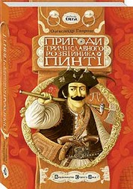**Анонси дитячихкнижок**

* **«Пригодитричі славного розбійник**

(Сюжет твору розгортається в період, коли західні українськіземлі входили до складу Австро-Угорськоїімперії. Головний герой – відомий карпатський опришок Григор Пинтя, якого називали Хоробрим. Автор прослідкував життя героя від дня його народження до щасливого визволення з Хустської темниці та зруйнування замку дерев’яною гарматою, коли «нарік Пинтю за се діло народ тричі славним»).

* 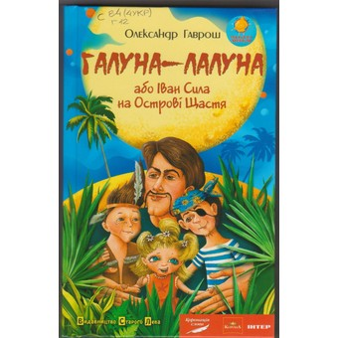**«Галуна-Лалунаабо Іван Сила на острові Щастя»**

(Іван Сила, найдужча людинасвіту, щасливо зажив у сімейному колі – з дружиною Мілкою та трьома діточками,неперевершенимишибайго-ловами. Ажякось одного ранку спокійродинногожиттяпорушуєдивний лист – запрошення відсвяткувати на пароплаві «Колумбіна» 10-річний ювілей відостанніх гастролей цирку пані Бухен-бах. Усе сімейство Сили вирушає у подорож. На пароплаві збираються чи не всіцирковідрузі і виявляється, щоніхто не знає,хто ж надсилав запрошення. А перед ними – безкрає море…)

* 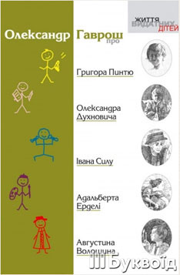 **«ОлександрГаврош про ГригораПинтю, Олександра Духновича, Івана Силу, Адальберта Ерделі, Августина Волошина»**

(Читайте про дитинство одного з найвідоміших карпатських опришків Григора Пинтю, і дізнавайтеся, як полювати на диких вепрів і долати життєві перешкоди.Прямуйте до мети разом ізд уховним батьком закарпатців Олександром Духновичем, який став творцем першого українського букваря народною мовою. Загартовуй тетіло і дух, зна-йомлячись ізжиттям ІванаСили – відомого важкоатлета й циркача, чем-піона Європи з культуризму, який ще хлопчиком зумів здійснити один із подвигів Геракла. Дізнайтеся про небезпечні дитячі пригоди одного з най-відоміших і найдорожчих українських художників Адальберта Ерделі, а також відкрийте для себе секрети майбутньої успішності Августина Волошина – Президента Карпатської України, який вперше легітимним шляхом проголосив незалежну українську державу).

* 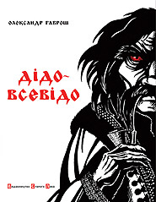 **«Дідо-Всевідо»**

(Не варто заходити самому далеко в гори, де жоден чере-дар отару не пасе, а ліси такі густі, що пройти ніхто не годен. Ану ж бо там щось трапиться і не виберешся з нього до настання темряви? А може, тільки так можна зустріт идіда, що все відає. Він тобі не одну моторошну казку розкаже: і про мертвяків та упирів, і про чортів та босоркань, і про бісів-гультяїв та зарубаного вояка, і про Яноша Куд-лоша, Крікуса-Какуса та ще про багаточого. А може, й не казкице?.. Тож наберись, цімборику, духу і, коли не дужебоїшся, послухай-но…)

* 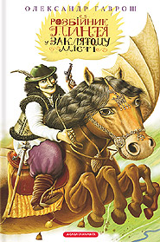 **«РозбійникПинтя у Заклятому місті»**

("Розбійник Пинтя у Заклятому місті" – це не просто роман, сповнений дивовижних пригод, які так майстерно описав один із найяскравіших сучасних дитячих письменників ОлександрГаврош. Це перша в українській літературі казкова хроніка, заснована на реаліях укра-їнських народних казок Карпатського регіону. Це запрошення в захопливу, сповнен у небезпек і неймовірних перевтілень мандрівку у Закрайсвіття, де разом із шляхетним розбійником Пинтею діють нові друзі та вороги – Прунслик, Чорнийлицар, Церцерушка, Зелений заєць, дракон Шаркань, Ґанджі-баба та багатоінших..."  
Ця книга увійшла до Короткого списку премії "Дитяча Книга року БіБіСі-2013" (Україна)).

* 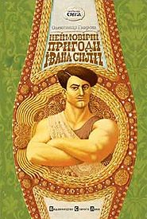 **«НеймовірніпригодиІванаСили, найдужчоїлюдинисвіту»**

( Твір про найсильнішу людину світу).

**Слово вчителя**

- Саме про неймовірні пригоди Івана Сили ми з вами і поговоримо на наступ-них уроках.  [**4. «Неймовірні пригоди ІванаСили» — казка про життя реальної людини**](http://prepodka.net/nejmovirni-prigodi-ivana-sili-kazka-pro-zhittya-real-noyi-lyudini/)

Прототипом образу ІванаСили стала реальна людина — ІванФірцак (сценіч­неім’я — Кротон), якого на Закарпатті знають усі. Кротон довгі

роки виступавіз цирком, і своїми силовими номерами дивував усіх. Глядачідесятківкраїнапло­дувалиатлетові, але, повернувшись на Україну, він змушений був виживати і за мізерну плату влаштовувати імпровізовані «гастролі» у дворах.

«Неймовірні пригоди ІванаСили», попри казкову форму, — твір про реальнежиття, у якому поряді з благородством існує зажерливість і брехливість. О. Гав­риш відтворив історію незаслужено забутого українського силача, але все-таки це художній твір, а тому в ньому діють придумані автором герої.

**5. Історична довідка**

Іван Фірцак народився у червні 1899 року в українському селі Білки на Закарпатті. За неймовірну силу отримав прізвисько «Кротон».

Чемпіон Чехословаччини з важкої атлетики та боротьби.

Чемпіон Європи з культуризму.

Вісімнадцять років був артистом чехословацького цирку. Побував у шістдесяти чотирьох країнах, дивуючи всіх неймовірною силою.

Виграв чимало поєдинків з відомими борцями світу.

З рук королеви Англії Іван Фірцак отримав шолом і пояс, оздоблені золотом та діамантами.

Американська пресаназивалайогонайсильнішоюлюдиною XX століття.

Після одного з боївперенісважкуоперацію, під час якоїйомузамінили час-тину черепноїкістки на золоту пластину.

Але Кротон і даліпродовжувавсвоїзнаменитівиступи.

На початку сороковихроківповернувся на Закарпаття з дружиною РуженоюЗікл, повітряноюгімнасткою «Герцферт-цирку».

Подружжя мало восьмеро дітей. Старший синІван став чемпіономУкраїни з боксу в середнійвазі.

Помер знаменитий силач у 1970 році в рідномуселіБілки. Ународійого про-зивалиІваном Силою.

**6. Читання 1-4 розділів твору О. Гавроша "Неймовірні пригоди Івана Сили".**

**V.Закріпленнязнань, умінь та навичок**

**2. Вікторина за першими розділами твору**

1) Кому присвячено повість "Неймовірні пригоди Івана Сили, найдужчої людини світу"? (Антону Копинцю, який записав історію про Івана Силу)

2) На якому виді транспорту Іван прибув до столиці? (На поїзді)

3) Як звали малого, що утікав від крамарів? (Міхал Голий з Привокзальної)

4) Яку роботу порадив хлопець Івану Силі? (Вантажити вагони)

5) Що згадував Іван, лежачи на дерев`яному ліжку? (Згадував рідні гори, батьків, домашні страви, свою кирпату сусідку)

6) Яка була оплата за вантаж мішків? (Одна монета за 50 кг вантажу)

7) Як звали знаменитого бійця атракціону? (Велет)

8) Хто переміг у двобої Велета та Івана Сили? (Іван Сила переміг)

9) Хто зацікавився Іваном після двобою? (Доктор Брякус)

10) Де очікував Міха свого товариша Івана, поки той обідав у доктора Брякуса? (На яблуні біля двору)

11) Ким виявився доктор Брякус? (Тренером Велета)

12) Що запропонував доктор Брякус молодому силачеві? (Запропонував тренувати його, ще й платити при цьому гроші).

**VІ.Підсумок уроку. Оцінювання**

* **Завершальне слово вчителя**

**-** Закінчіть речення: "На уроці я дізнався (дізналась)..."

* **Бесіда за запитаннями**

- З творчістю якого письменника ви познайомились на уроці?

- Які персонажі діють у творах Олександра Гавроша?

**VІІІ.Пояснення домашньогозавдання**

1. Читати розділи 7-20 повісті "Неймовірні пригоди Івана Сили".

Вміти переказувати прочитаний текст.

Підготувати повідомлення про улюблений вид спорту.

**Тести**

**О. Гавроша "Неймовірні пригоди Івана Сили". 7 клас**

1. У передмові О. Гаврош згадує українських всесвітньовідомих силачів. Встановіть відповідність між їх фото та прізвищами.

[](https://2.bp.blogspot.com/-BbMOVN_NaO0/VxTo30H7naI/AAAAAAAACG0/9kAfQjCDoDcRanWj9L6pjoUbTzUU1MfNgCLcB/s1600/%D1%83%D0%BA%D1%80%D0%B0%D1%97%D0%BD%D1%86%D1%96.jpg)

а. Володимир Кличко  
б. Віталій Кличко  
в. Василь Вірастюк  
г. Іван Фірцак  
2. Хто  брав участь у зйомках фільму "Іван Сила" (підказка на афіші)  
[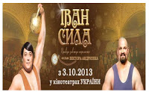](https://3.bp.blogspot.com/-CLN_LWdSQsE/VxUblWmcDrI/AAAAAAAACHI/a_h231Hp8S8GSUx-nNJ2yl3nFrDXPXcnwCLcB/s1600/fasif.jpg)

а. Володимир Кличко  
б. Віталій Кличко  
в. Василь Вірастюк  
3. Псевдонім Кротон мав  
а. Володимир Кличко  
б. Віталій Кличко  
в. Василь Вірастюк  
г. Іван Фірцак  
4. Події, описані в І частині повісті, відбуваються ймовірно  
а. до Першої світової війни  
б. між Першою да Другою світовими війнами  
в. після Другої світової війни  
5. У якій послідовності Іван  познайомився з наступними персонажами?  
а. доктор Брякус  
б. волоцюга Міха Голий  
в. мадам Бухенбах  
г. агент Фікса  
6. Яку вагу підняв Іван Сила, встановивши новий рекорд Республіки?  
а. 120 кг  
б. 160 кг  
в. 200 кг  
6. В агента Фікси був номер  
а. 007  
б. 008  
в. 009  
7. Хто вніс 50 тисяч застави, щоб звільнити Івана з тюрми  
а. односелець  
б. Міха Голий  
в. Аделія Бухенбах  
8. Хто сказав про головного героя: "Гірський ведмідь на прізвисько «Іван Сила» ?  
а. доктор Брякус  
б. волоцюга Міха Голий  
в. мадам Бухенбах  
г. агент Фікса  
9. Який художній засіб вжито у речені "Серед глядачів пробіг іронічний смішок"?  
а. метафору  
б. уособлення  
в. персоніфікацію

1. а.3, б.4, в.1, г.2  
2. в  
3. г  
4. б  
5. б, г, а, в  
6. б  
7. в  
8. в  
9. б